Röder wird neuer Präsident der JRE-Deutschland:

Huber übergibt starke Vereinigung

Auf ihrer Haupttagung am 14. November in Weissach am Tegernsee wählten die JRE-Deutschland turnusgemäß einen neuen Vorstand und verabschiedeten ihren bisherigen Präsidenten Alexander Huber. Dieser führte die Vereinigung insgesamt vier Jahre erfolgreich durch alle Widrigkeiten. Auf Huber folgt im kommenden Jahr Oliver Röder als neuer Präsident.

Als Alexander Huber (Huberwirt, Pleiskirchen) im Jahr 2018 zum Präsidenten der JRE-Deutschland gewählt wurde, war die Welt eine andere – mit Corona, Lockdowns und Energiekrise rechnete damals niemand. Huber gelang es, die Vereinigung unbeschadet durch diese Krisen zu steuern; nun übergibt er einen gut aufgestellten Verband an seinen Nachfolger. „Ich hätte nie gedacht, meine Präsidentschaft hauptsächlich als Krisenmanager bestreiten zu müssen. Wir haben aber gesehen, wie wichtig es ist, gerade in solch schweren Zeiten eine starke Vereinigung hinter sich zu haben“, zieht Huber das Resümee seiner Amtszeit. Mit klaren Statements, vielfältigen Initiativen, deutlichen Ansagen an die Politik und mit konkreten Hilfestellungen für seine Kolleginnen und Kollegen hatte sich der Verband in den letzten Monaten deutlich positoniert.

Gute Ausbildung im Fokus

Trotz der Pandemie gab es erfreuliche Entwicklungen. Um auf das Lernverhalten junger Menschen besser einzugehen, forcierte Huber eine Kooperation mit der Lernplattform azubi:web. Für die dort registrierten Azubis haben die JRE 20 Lernvideos mit präzisen Anleitungen zum Nachkochen produziert. In insgesamt sechs Themenbereichen können sich die Nutzer*innen auf azubi:web anhand der Videos auf ihre Prüfungen vorbereiten und anschließend ihr Wissen in Fragerunden testen oder sich mit anderen Azubis im bewährten Duellmodus messen. Die Schüler*innen der JRE-Genuss-Akademie in Bad Überkingen können die Profis übrigens sogar vor Ort erleben: Seit diesem Jahr geben JRE-Mitglieder dort Praxis-Kurse und füllen das Motto der Akademie „Von den Besten Lernen“ mit Leben.

Langjährig aktiv

Bereits vor seiner Präsidentschaft war Huber im Vorstand der Vereinigung aktiv und konnte wichtige Akzente setzen. Er gab den Anstoß zur Gründung des JRE-Genussnetzes und kümmerte sich auch um die Realisation dieses wichtigen Projekts. Die Vereinigung von Manufakturen und Produzenten hochwertiger Lebensmittel erhielt 2022 den Namen JRE-Origins aktiv und zählt derzeit nahezu 50 Mitglieder. Das zweite wichtige Projekt, das Huber auf den Weg brachte, war das Genusslabor. Bei diesem Workshop tauschen sich die Spitzenköchinnen und -köche intensiv über aktuelle Themen aus. Zentraler Bestandteil ist die Vorgabe, dass jeder der sechs Teilnehmer passend zu einem vorgegeben Motto ein Gericht präsentieren muss, das noch nie auf der Karte stand.

Auf Huber folgt Röder

Auf der JRE-Haupttagung wurde nun ein Nachfolger für den scheidenden Präsidenten gewählt: Im neuen Jahr übernimmt Oliver Röder (Burg Flamersheim, Euskirchen) die Amtsgeschäfte der Vereinigung. Zusammen mit dem neuen Schatzmeister Markus Pape (Meisenheimer Hof, Meisenheim) und dem in seinem Amt bestätigten Vize-Präsidenten Andreas Widmann (Widmann‘s Alb.leben, Königsbronn) bildet Röder ab dem 1. Januar das neue Führungstrio der Jeunes Restaurateurs.

Fotos:
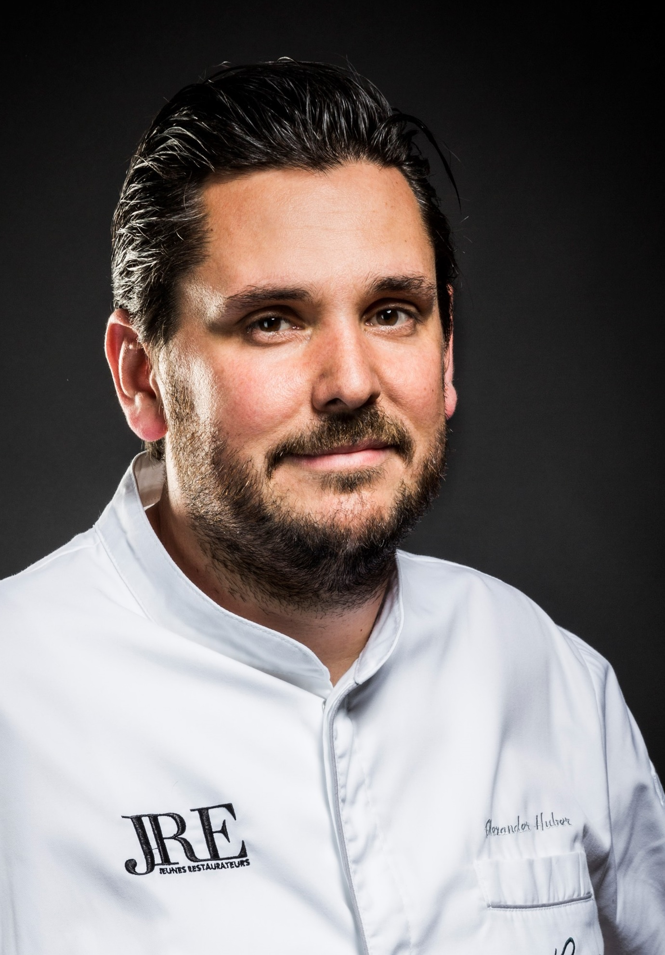
BU: Alexander Huber wurde offiziell als JRE-Präsident verabschiedet.
(Bildquelle: JRE-Deutschland)
BU: Ein bereits eingespielter neuer Vorstand: Andreas Widmann, Oliver
Röder und Markus Pape. (Bildquelle: Thomas Pfeiffer)

www.JRE.de

Den Jeunes Restaurateurs Deutschland (JRE) gehören national und international bekannte und angesehene Spitzenköche aus deutschen Gastronomiebetrieben an. Ziel der Vereinigung ist es, die Tradition der Ess- und Trinkkultur in Deutschland zu pflegen, zu erhalten und weiterzuentwickeln. Die Mitglieder sollen ermutigt werden, die kulinarische Tradition auf hohem Niveau professionell aufrechtzuerhalten, weiterzuentwickeln, sich gegenseitig zu unterstützen. Der Wissenstransfer und die Förderung des eigenen Nachwuchses stehen bei den JRE im Vordergrund. Seit 1991 sind sie als Teil der europäischen Vereinigung mit diesem besonderen Qualitätsversprechen in Deutschland aktiv. Derzeit gehören den JRE in Deutschland 71 Mitglieder an.

